Vista lógica
Los usuarios finales del sistema son principalmente los dueños de las mascotas que tendrán las únicas funciones son la de cancelar las consultas médicas posterior a la prestación del servicio y de consultar el registro histórico de sus mascotas ya que un mismo dueño puede tener dentro de sus registros más de una mascota.
Después se encuentran los Auxiliares que cunetas con más funciones disponibles que consisten en agendar servicios, editar registros de mascotas y clientes que incluyen los datos personales de ambos y los datos de contactos de los clientes. También mencionar que estos servicios en algunos casos tienen restricciones según personal disponible, disponibilidad de la clínica.
Finalmente los veterinarios contaran con un sistema de gestión de consultas donde: se podrán registrar diagnóstico, medicamentos recetados, datos básicos como peso, temperatura, edad, etc. y también la función de cronometro de consulta donde el medico marca el inicio y termino de la sesión para conocer los tiempos de gestión de cada consulta.
Vista física
El sistema debe estar disponible las 24 hrs del día por medio de la plataforma web para los clientes que deseen consultar los registros y pagar por sus consultas durante al día, además también estar disponible para los trabajadores durante el horario de laboral del trabajo o en caso de que se preste un servicio de atención de urgencias los otros servicios deben funcionar en la misma modalidad.
La vista física se basa en los siguientes componentes donde muestra que las 3 bloques de interacción de los 3 principales usuarios finales se relación con un servidor que almacena los datos de las consultas, fichas medicas de las mascotas, datos de clientes, etc. Con sus respectivos módulos con las funciones de cada tipo de usuario.
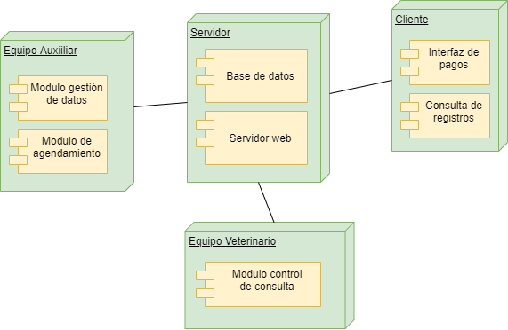
Vista de desarrollo
Los princípiales componentes del software son el soporte o base de datos donde se almacenan los registros de la veterinaria, el servidor web donde se generan las interacciones con el cliente o dueño de una mascota el cual interactúa con las base de datos para consultar por el historial de consultas y pagar los servicios prestados
Y para los demás usuarios que son los veterinarios y auxiliarles, cada uno de estos tendrán su plataforma desde la cual interactuaran con la base de datos para registrar los antecedentes de la consultas y para gestionar los datos de los clientes y sus mascotas respectivamente que generara consultas o actualizaran registros dentro de la base de datos.
El diagrama de componentes a continuación representa las interfaces necesarias para el funcionamiento básico del sistema y las interacciones o relaciones de estas dependen del mismo punto donde se almacenan

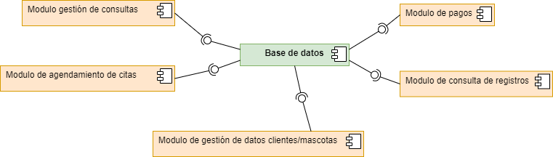
En resumen todos estos componentes dependen de un solo componente centralizado el cual interactúa con los otros módulos para coordinar el manejo de la información ya que para el funcionamiento de este no se necesita que la información se aprobada o modificada por algún elemento intermediario.
Vista de Procesos: Debe especificar desde la perspectiva de un integrador de sistema, y debe detallar el flujo de trabajo paso a paso de negocio y operacionales de los componentes que conforman un sistema. Debe especificar temas como concurrencia, distribución de procesos, escalabilidad, integridad y tolerancia a fallas desde la perspectiva software.

